2017.6.22
パース福島県人会 様
THE BIG K.I.S.S PROJECT 様

特定非営利活動法人福島・伊達精神障害福祉会（通称ひびきの会）
理事長 佐川 祐也

拝啓 時下ますますご健勝のこととお喜び申し上げます。
さて過日は支援金をいただきまして、誠にありがとうございました。私どもの活動にご理解をいただき、過分なるご厚意を頂戴いたしましたことに、一同深く感謝しております。
おかげ様で、かねてより利用者からリクエストのありましたカラオケのレクリエーションを実現することができました。障害のある人たちは、なかなか外のお店に行くことも難しい状況もあり、とてもありがたいです。レクリエーションを通して、普段とは違うみなさんの素敵な一面を発見することもでき、有意義な時間となりました。
今後も利用者のために精一杯活動していこうと思いますので、よろしくお願いします。
なお、カラオケセットはマイク2本付の高品質のものを購入して、支援金を上回る分は当会で負担しましたことを申し添えます。
末筆ながら皆様にくれぐれもよろしくお伝えください。まずは取り急ぎ、書中にてお礼申し上げます。 敬具

（2017/6/10（土）土曜開所 レクリエーション「ろんどでカラオケしよう！」 参加利用者１３名
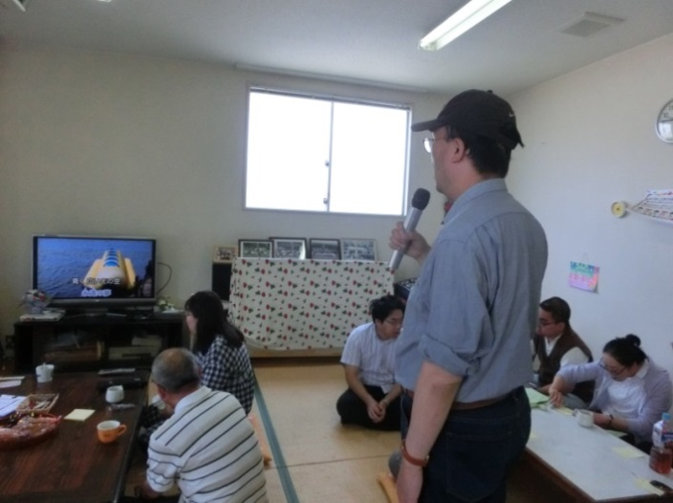
7月の全事業所交流会では、５事業所から集まる85名程度がカラオケを楽しむ予定）
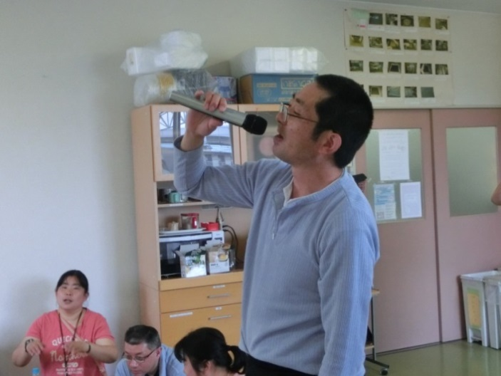
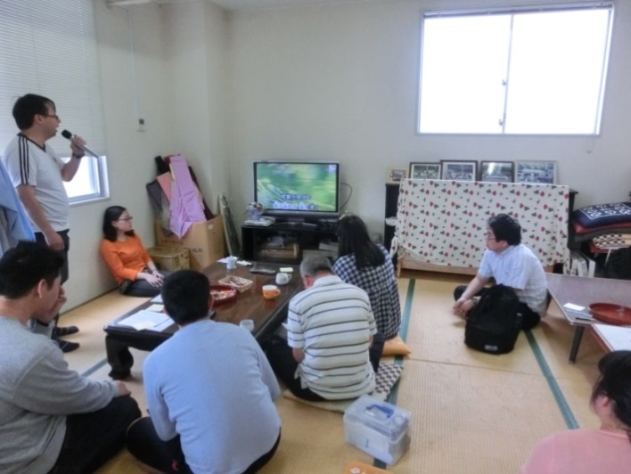

〒960-8061
福島市五月町1-15 YKビル２F
特定非営利活動法人福島・伊達精神障害福祉会
Tel: 024-563-7680
担当： 法人事務局 山口晢子（やまぐちせいこ）

